THIẾT KẾ GIAO DIỆN
Hệ thống học tiếng Anh trực tuyến — EnglishMaster

I. GIAO DIỆN NGƯỜI DÙNG (STUDENT)

1. Trang đăng nhập
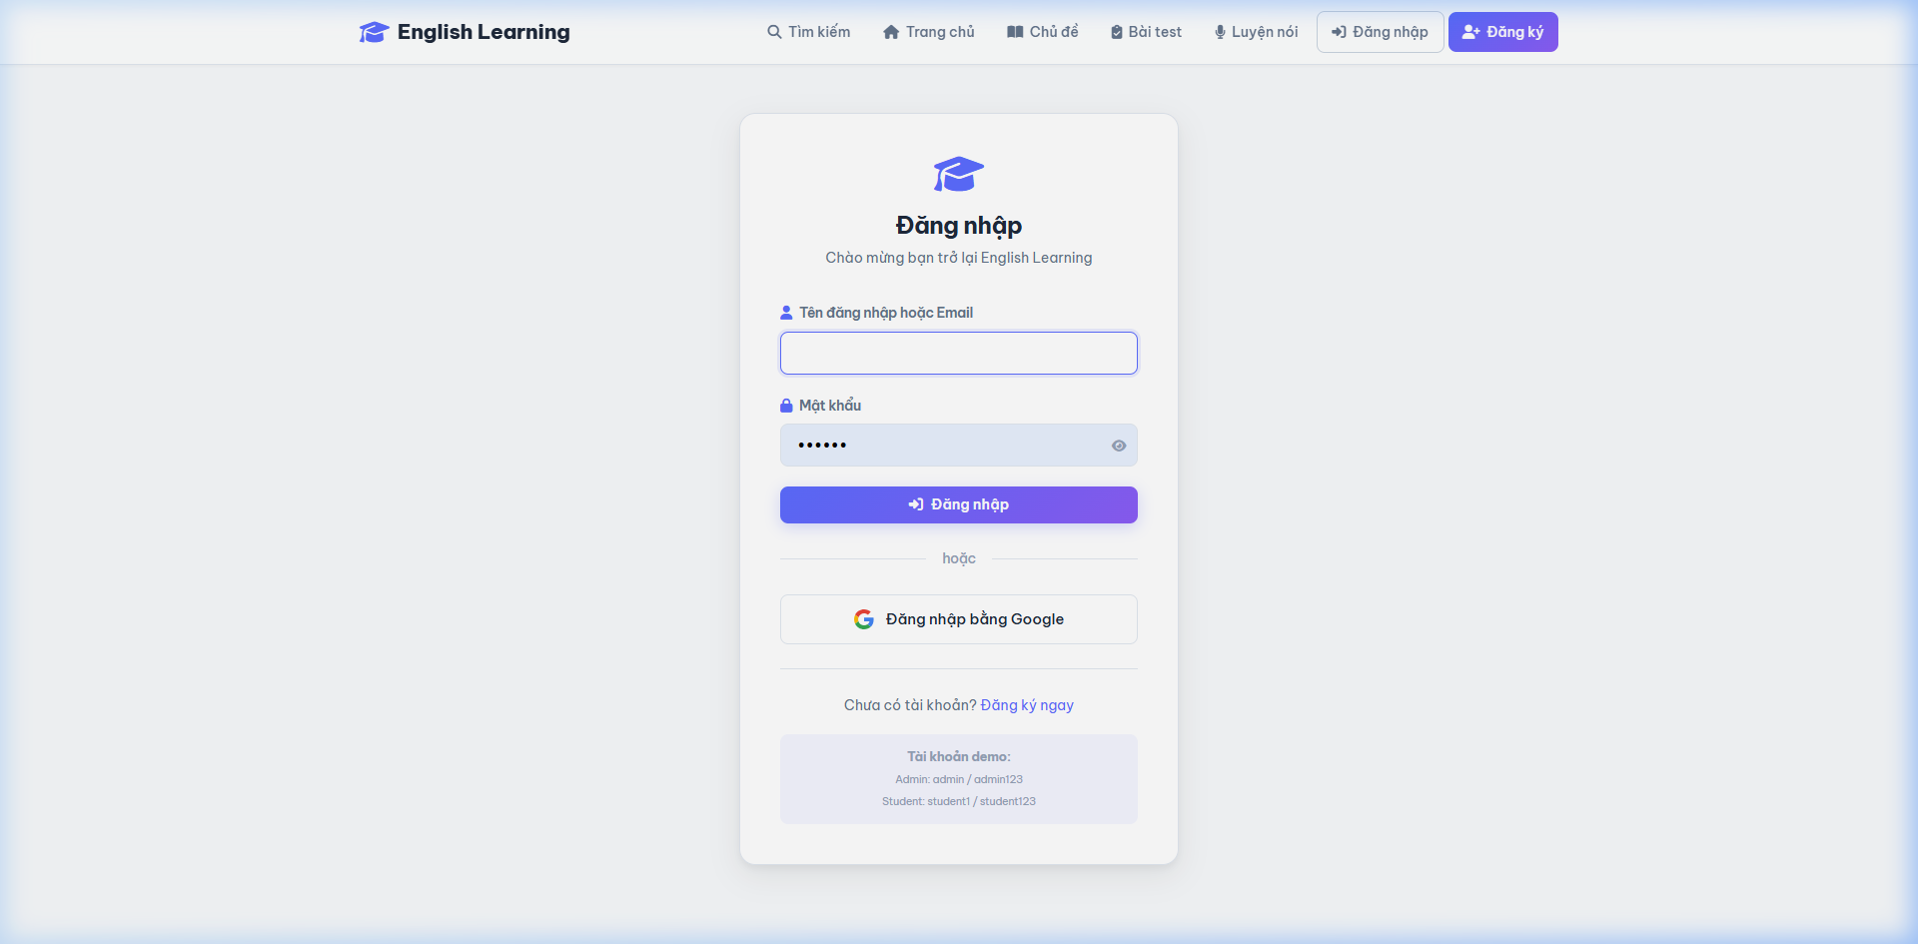

Chức năng chính:
- Form đăng nhập username/password
- Nút đăng nhập bằng Google OAuth 2.0
- Link đăng ký tài khoản mới

2. Trang chủ
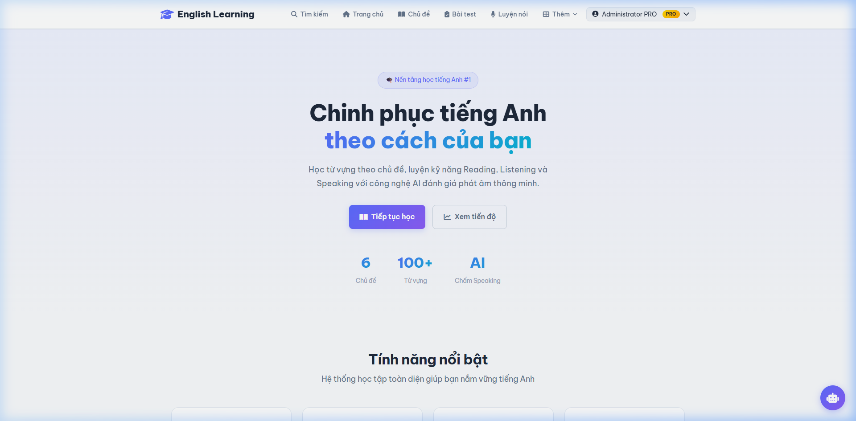

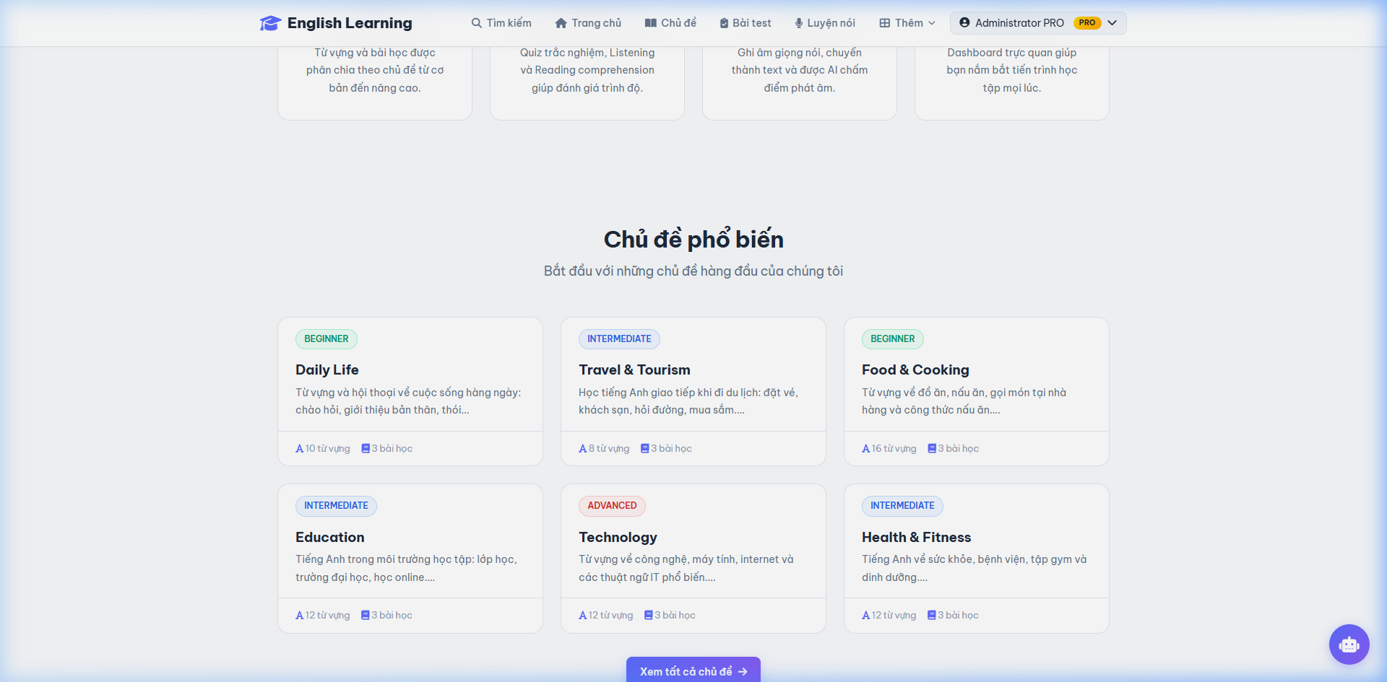

Chức năng chính:
- Banner giới thiệu hệ thống
- Thống kê nhanh (số chủ đề, bài học, quiz)
- Danh sách chủ đề học nổi bật
- Footer với links hữu ích

3. Danh sách chủ đề
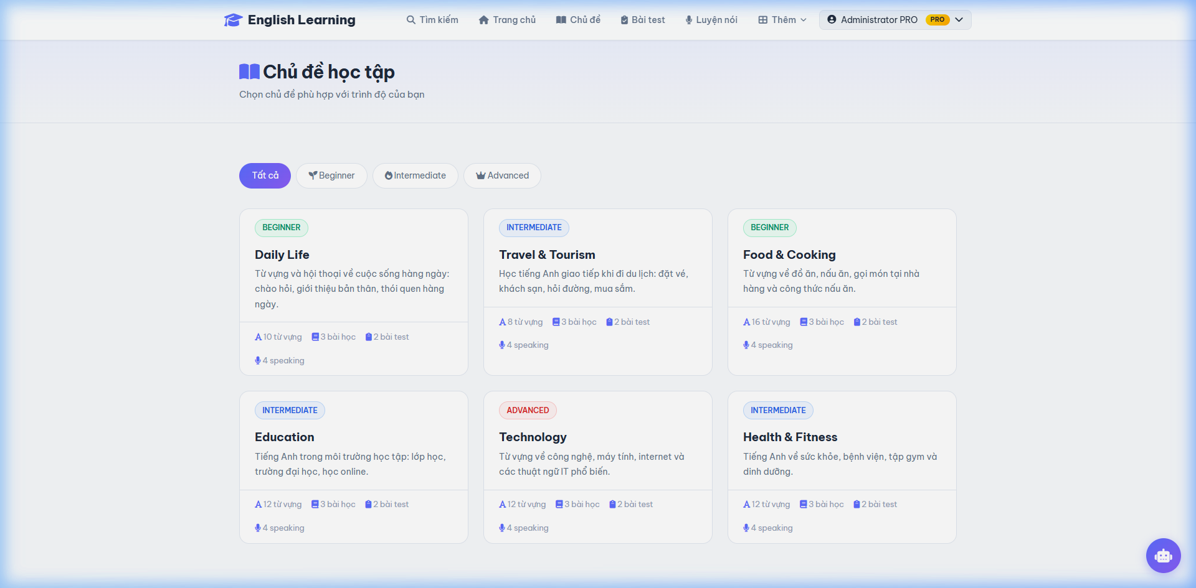

Chức năng chính:
- Grid các chủ đề theo level (Beginner, Intermediate, Advanced)
- Hiển thị thumbnail, tên, mô tả ngắn
- Badge level với màu sắc phân biệt

4. Chi tiết chủ đề
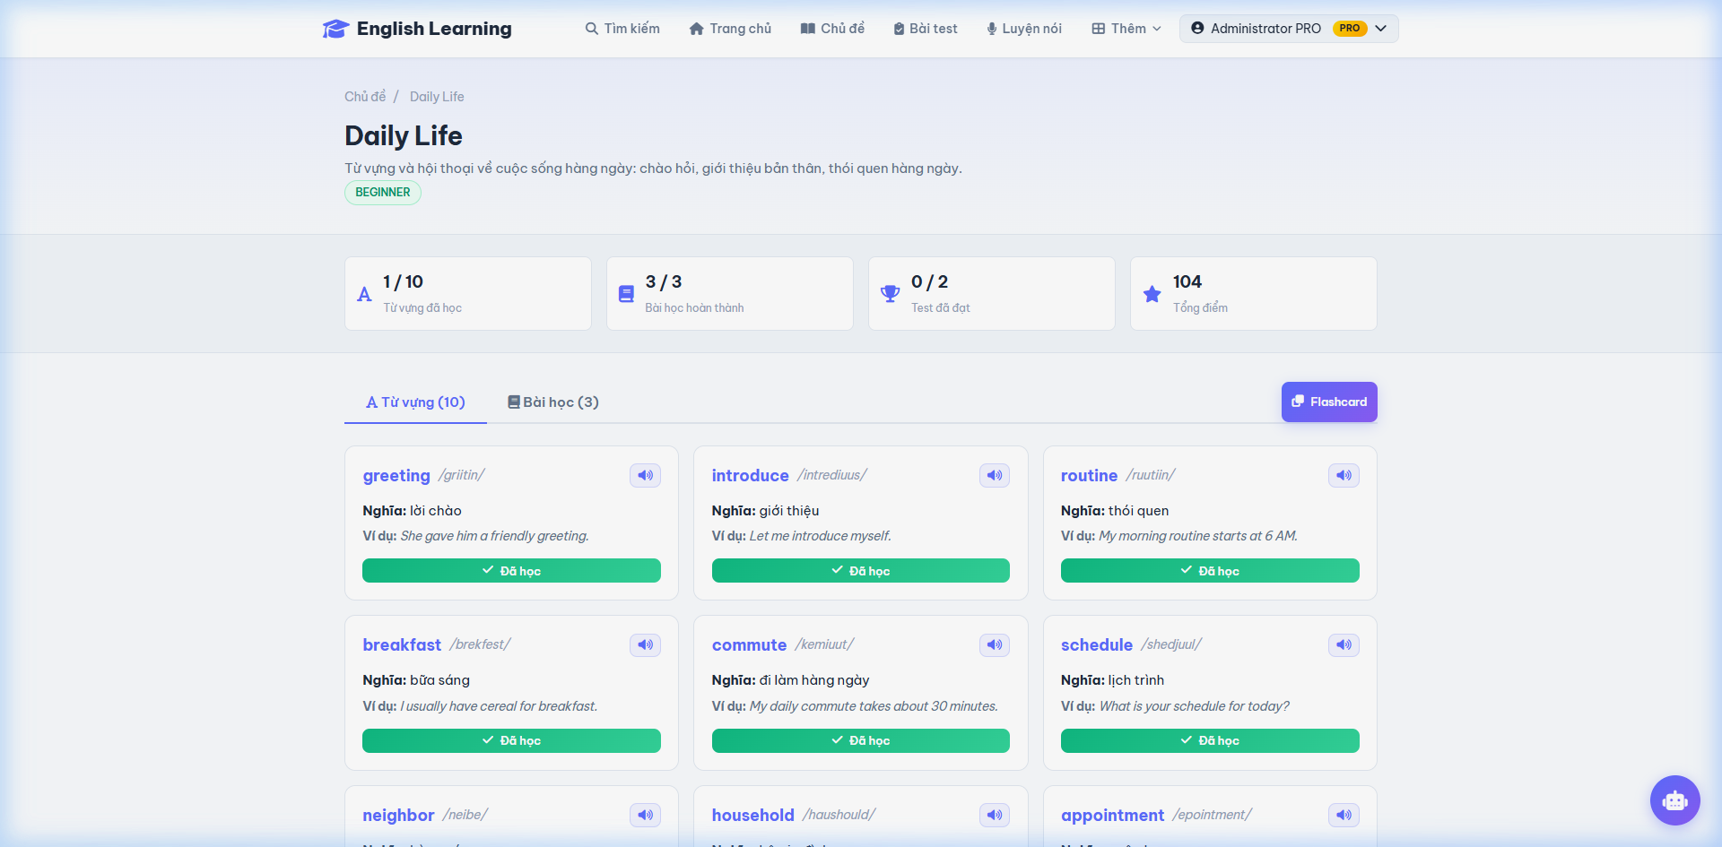

Chức năng chính:
- Thông tin chủ đề (tên, level, mô tả)
- Danh sách từ vựng (word, nghĩa, phát âm, ví dụ)
- Nút học Flashcard, làm bài test
- Danh sách bài học trong chủ đề

5. Bài học (Lesson)
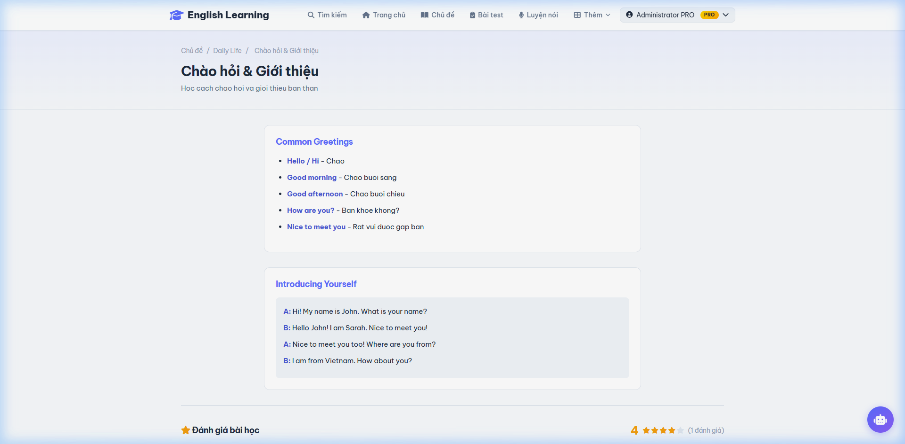

Chức năng chính:
- Nội dung bài học đa phương tiện (text, hình ảnh, audio, video)
- Breadcrumb navigation
- Nút Next/Previous lesson
- Phần đánh giá bài học (rating 1-5 sao + nhận xét)

6. Flashcard
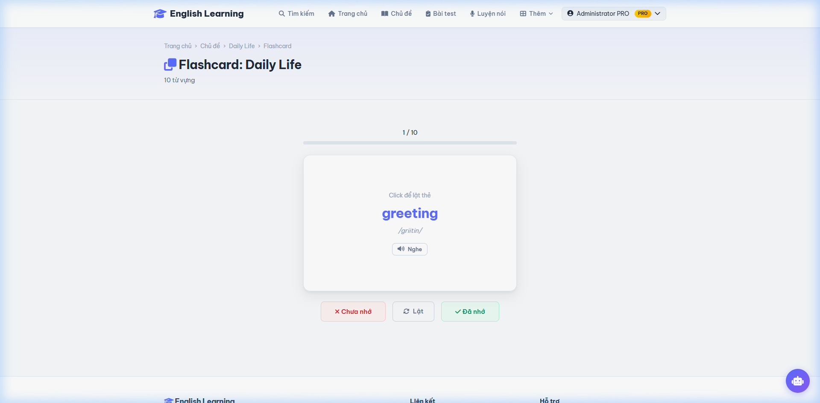

Chức năng chính:
- Card lật (flip) hiển thị từ vựng
- Mặt trước: từ tiếng Anh + phiên âm IPA
- Mặt sau: nghĩa tiếng Việt + câu ví dụ
- Nút Previous/Next, nút Bookmark lưu từ

7. Ngữ pháp (Grammar)
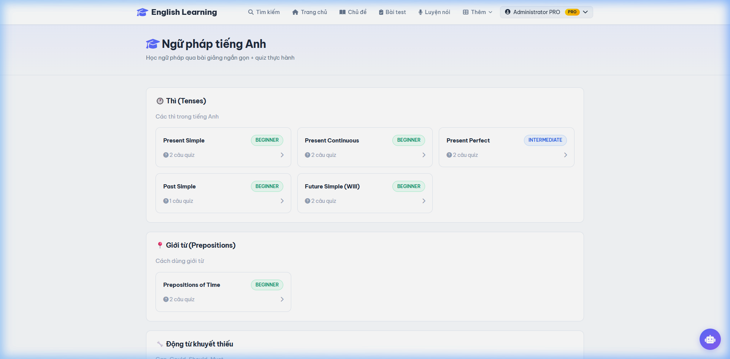

Chức năng chính:
- Phân loại theo chủ đề: Tenses, Prepositions, Modals...
- Badge level cho từng bài (Beginner, Intermediate, Advanced)
- Hiển thị số câu quiz mỗi bài

8. Bài kiểm tra (Test)
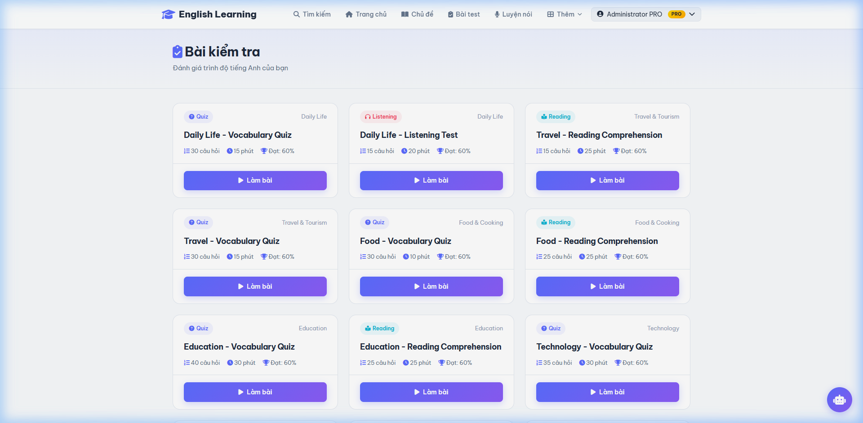

Chức năng chính:
- Danh sách bài test theo chủ đề
- Phân loại: Quiz, Listening (Pro), Reading (Pro)
- Hiển thị thời gian, số câu, điểm đạt
- Badge PRO cho tính năng nâng cao

9. Luyện nói (Speaking)
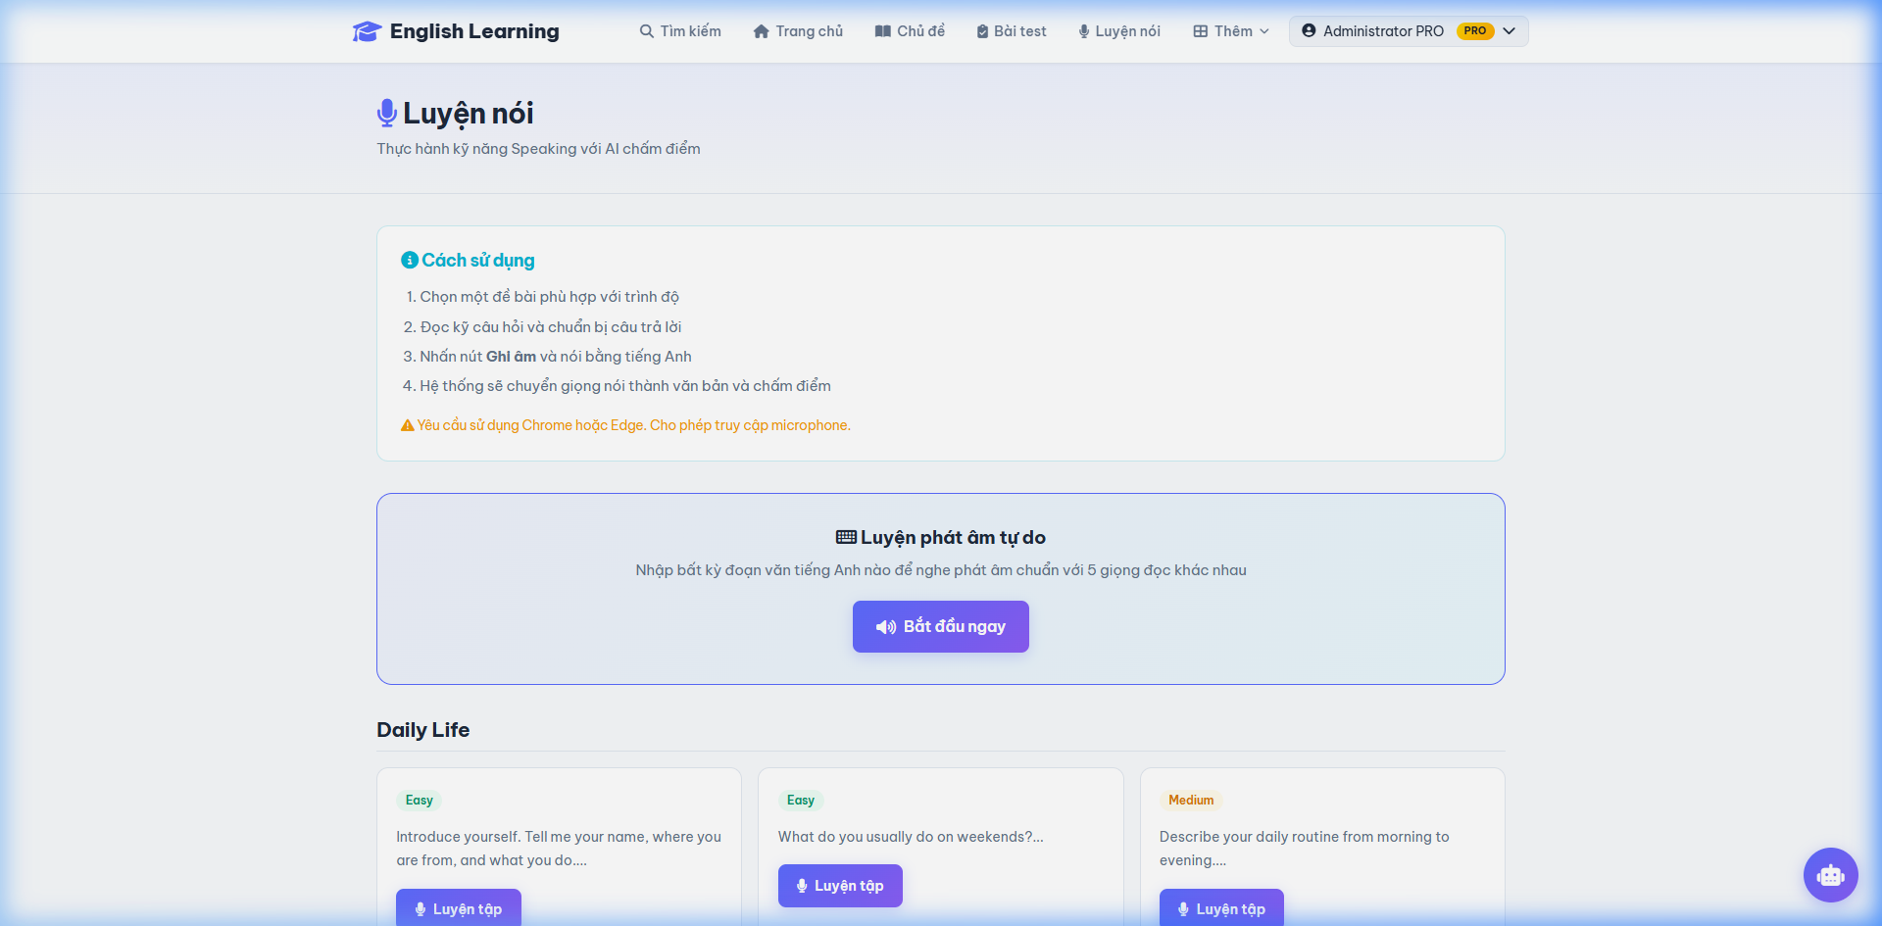

Chức năng chính:
- Chọn chủ đề luyện nói
- Ghi âm giọng nói trực tiếp trên trình duyệt
- AI chấm điểm: Pronunciation, Fluency, Accuracy
- Feedback chi tiết từ AI

10. Dashboard
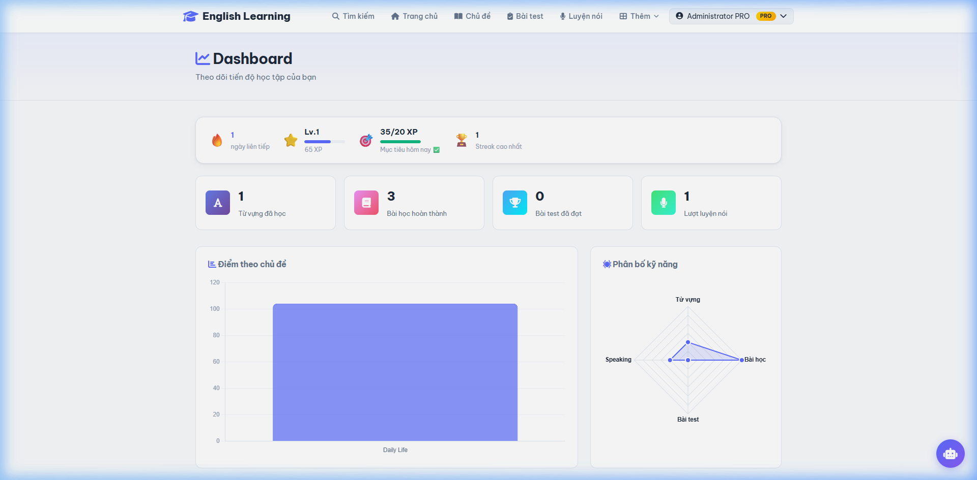

Chức năng chính:
- Thống kê tiến độ học tập cá nhân
- Streak (chuỗi ngày học liên tiếp)
- XP và Level hiện tại
- Biểu đồ tiến độ theo từng chủ đề

11. Bảng xếp hạng
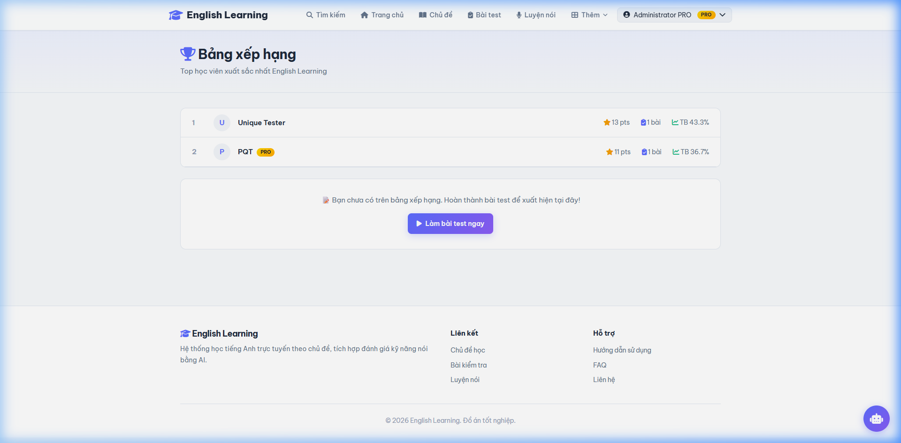

Chức năng chính:
- Top users theo XP
- Hiển thị avatar, tên, level, streak
- Highlight vị trí hiện tại của user

12. Bookmark
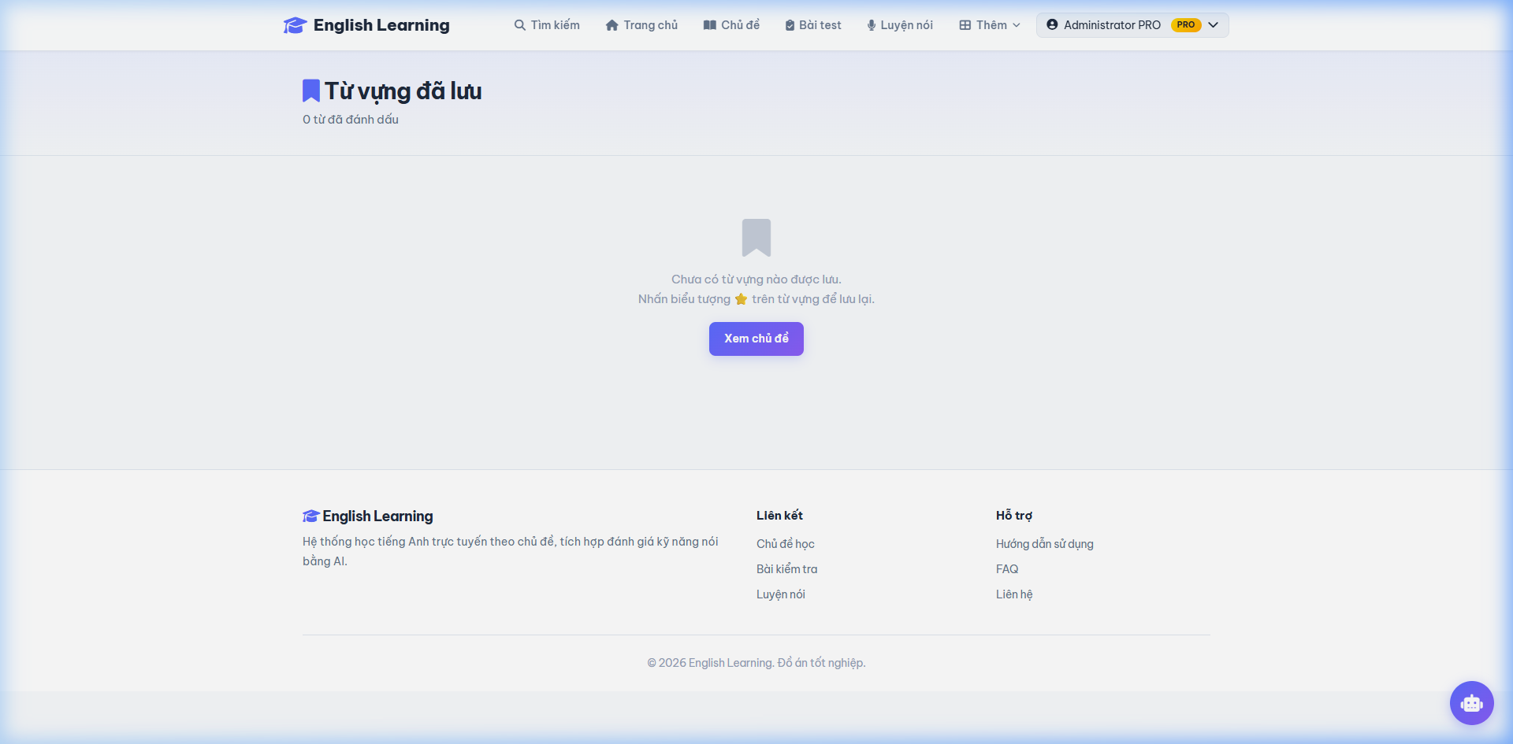

Chức năng chính:
- Danh sách từ vựng đã lưu (bookmark)
- Nút xóa bookmark
- Ghi chú cá nhân cho mỗi từ

13. Hồ sơ cá nhân
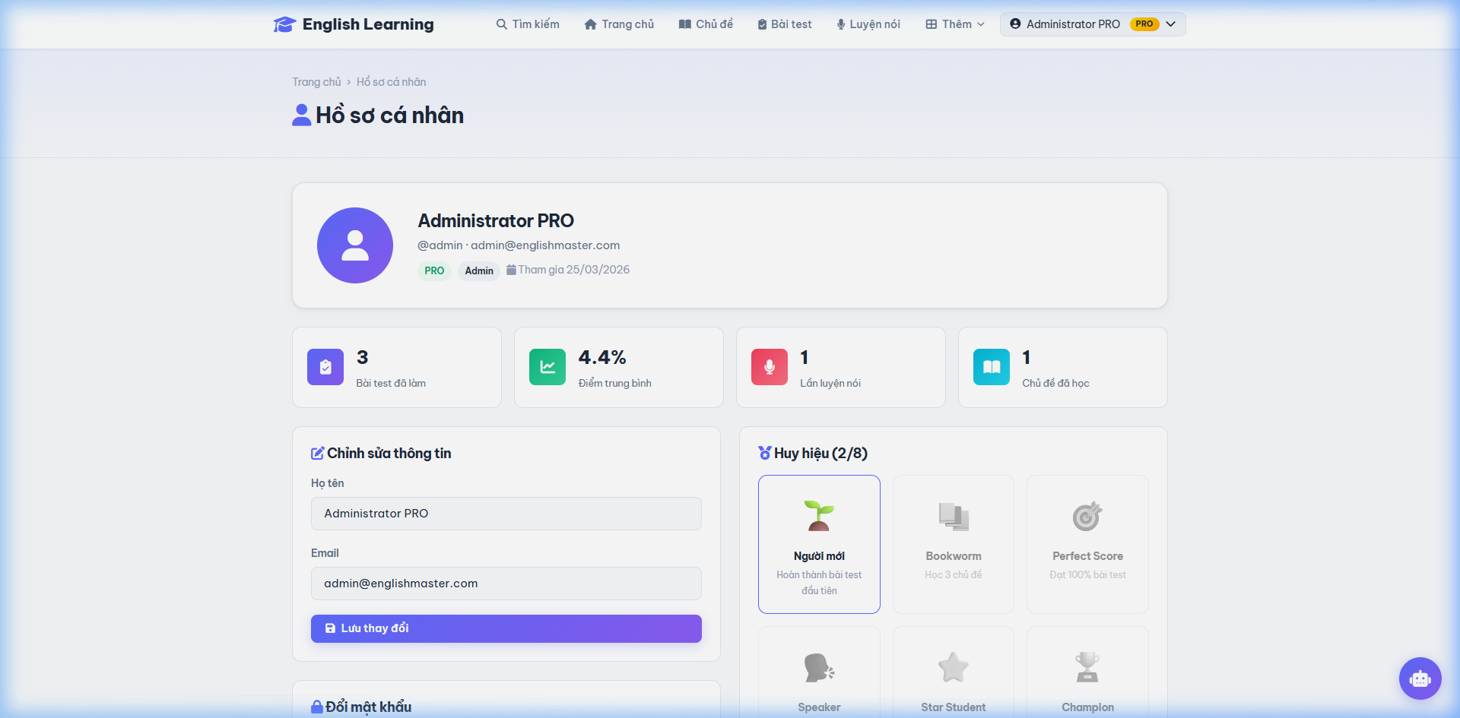

Chức năng chính:
- Thông tin tài khoản (username, email, tên)
- Upload/đổi avatar
- Đổi mật khẩu
- Trạng thái membership (Free/Pro)

14. Ví điện tử
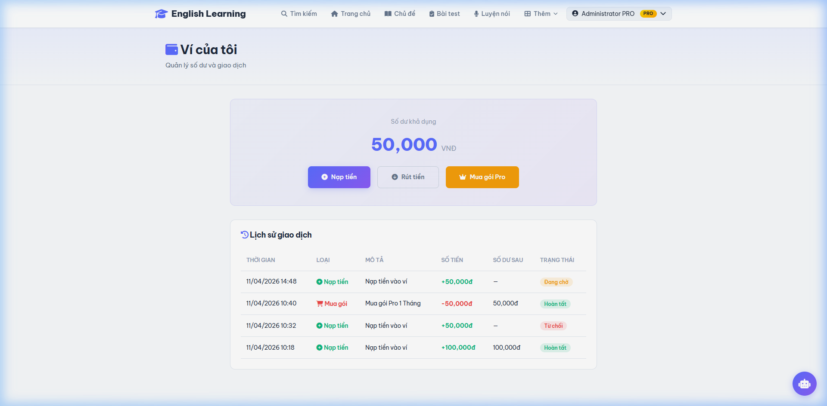

Chức năng chính:
- Hiển thị số dư khả dụng
- Nút Nạp tiền, Rút tiền, Mua gói Pro
- Lịch sử giao dịch (bảng chi tiết với trạng thái)

15. Nạp tiền
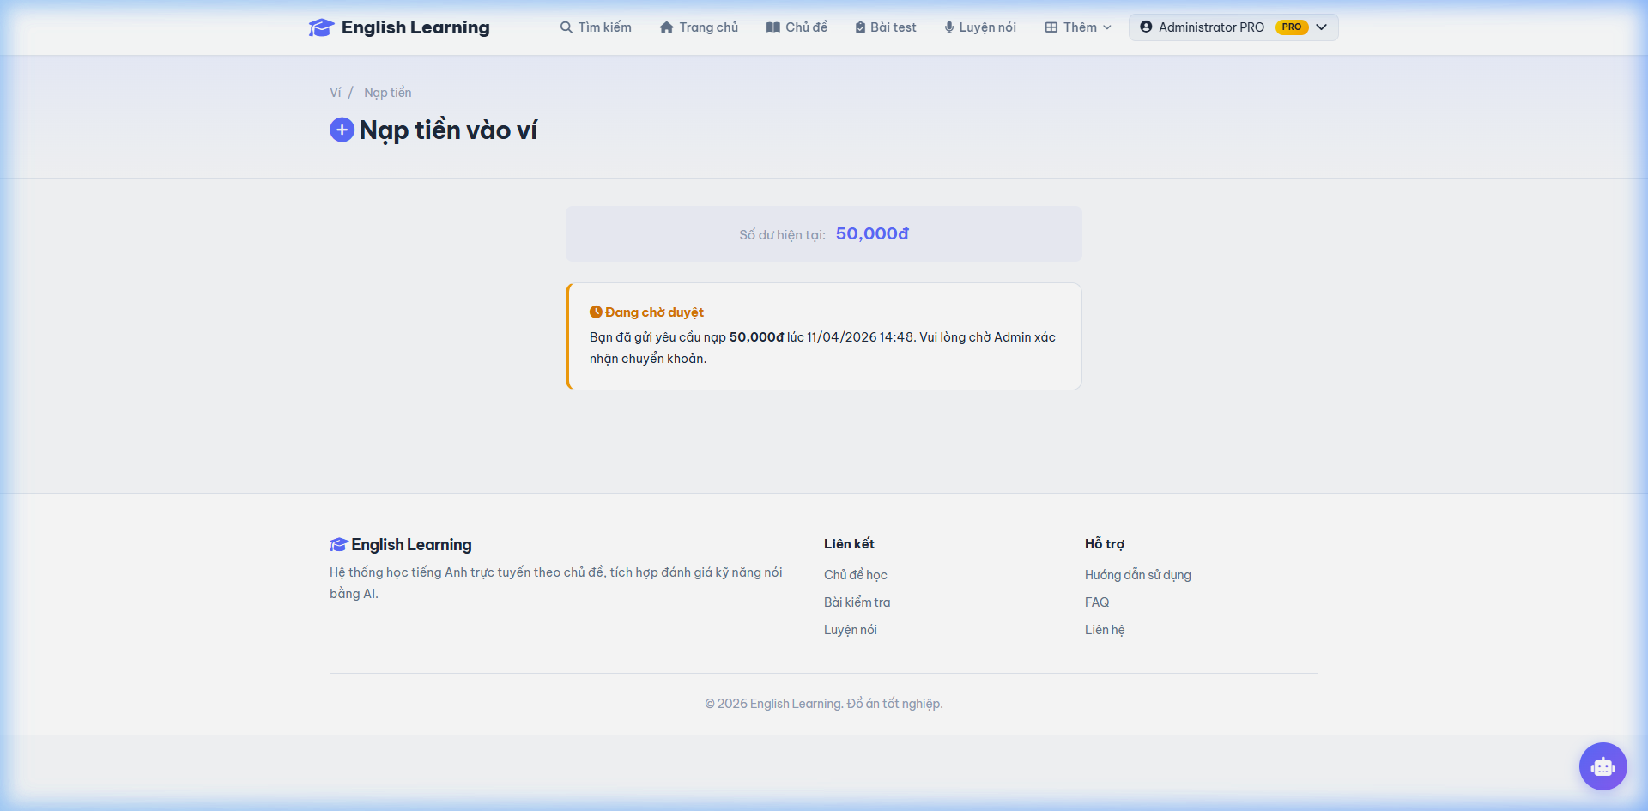

Chức năng chính:
- Nhập số tiền (quick buttons: 50K, 100K, 200K, 500K)
- Hiển thị QR code VietQR tự động
- Thông tin chuyển khoản (STK, chủ TK, nội dung CK)
- Nút xác nhận đã chuyển khoản

16. Rút tiền
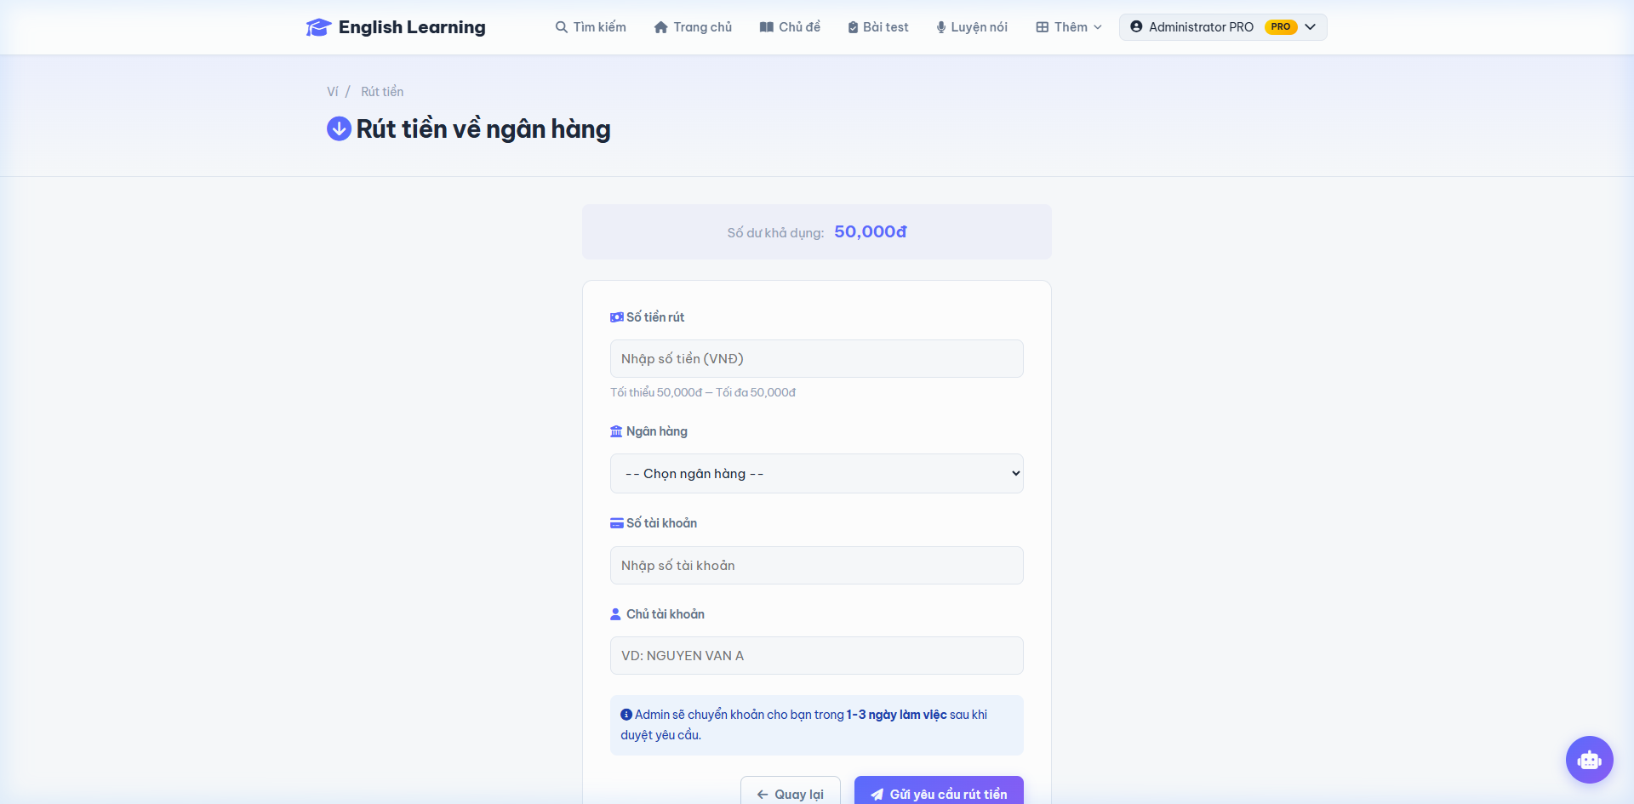

Chức năng chính:
- Form nhập số tiền rút (tối thiểu 50,000đ)
- Chọn ngân hàng (VCB, TCB, BIDV, MBBank...)
- Nhập STK + tên chủ tài khoản
- Thông báo thời gian xử lý 1-3 ngày làm việc

17. Nâng cấp Pro
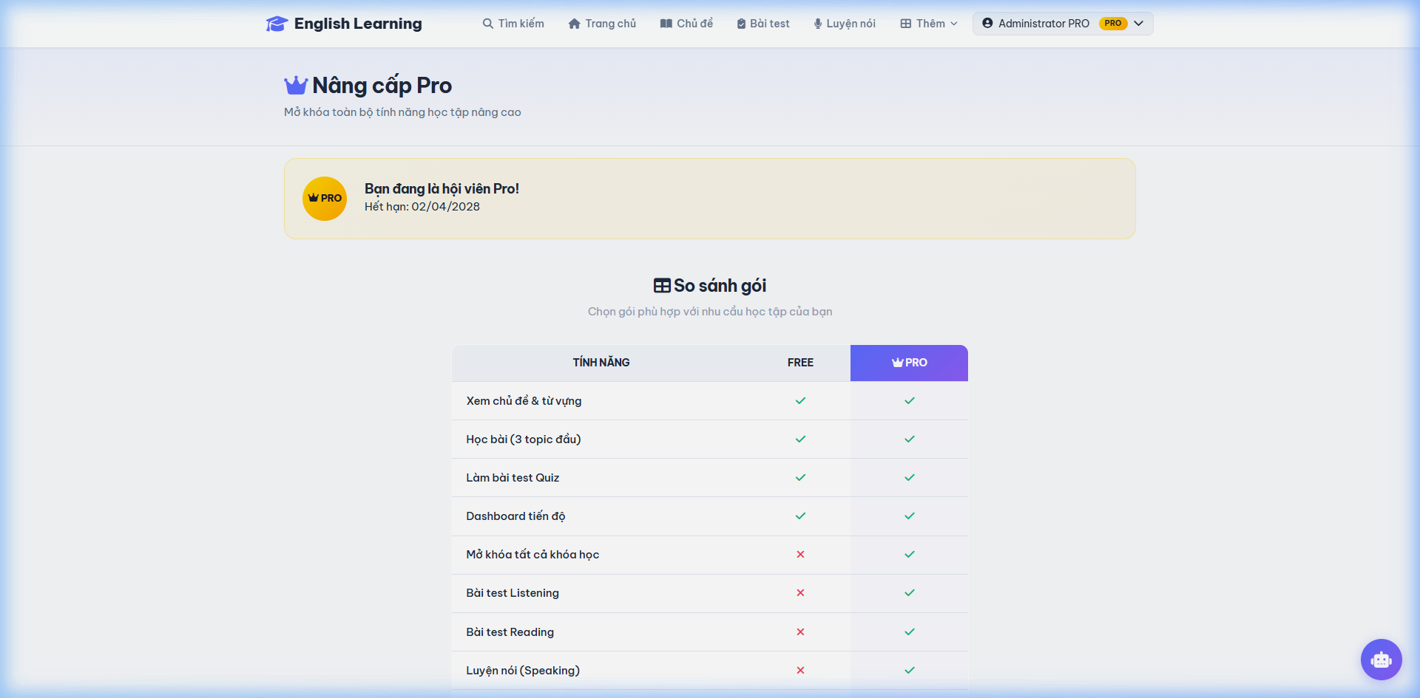

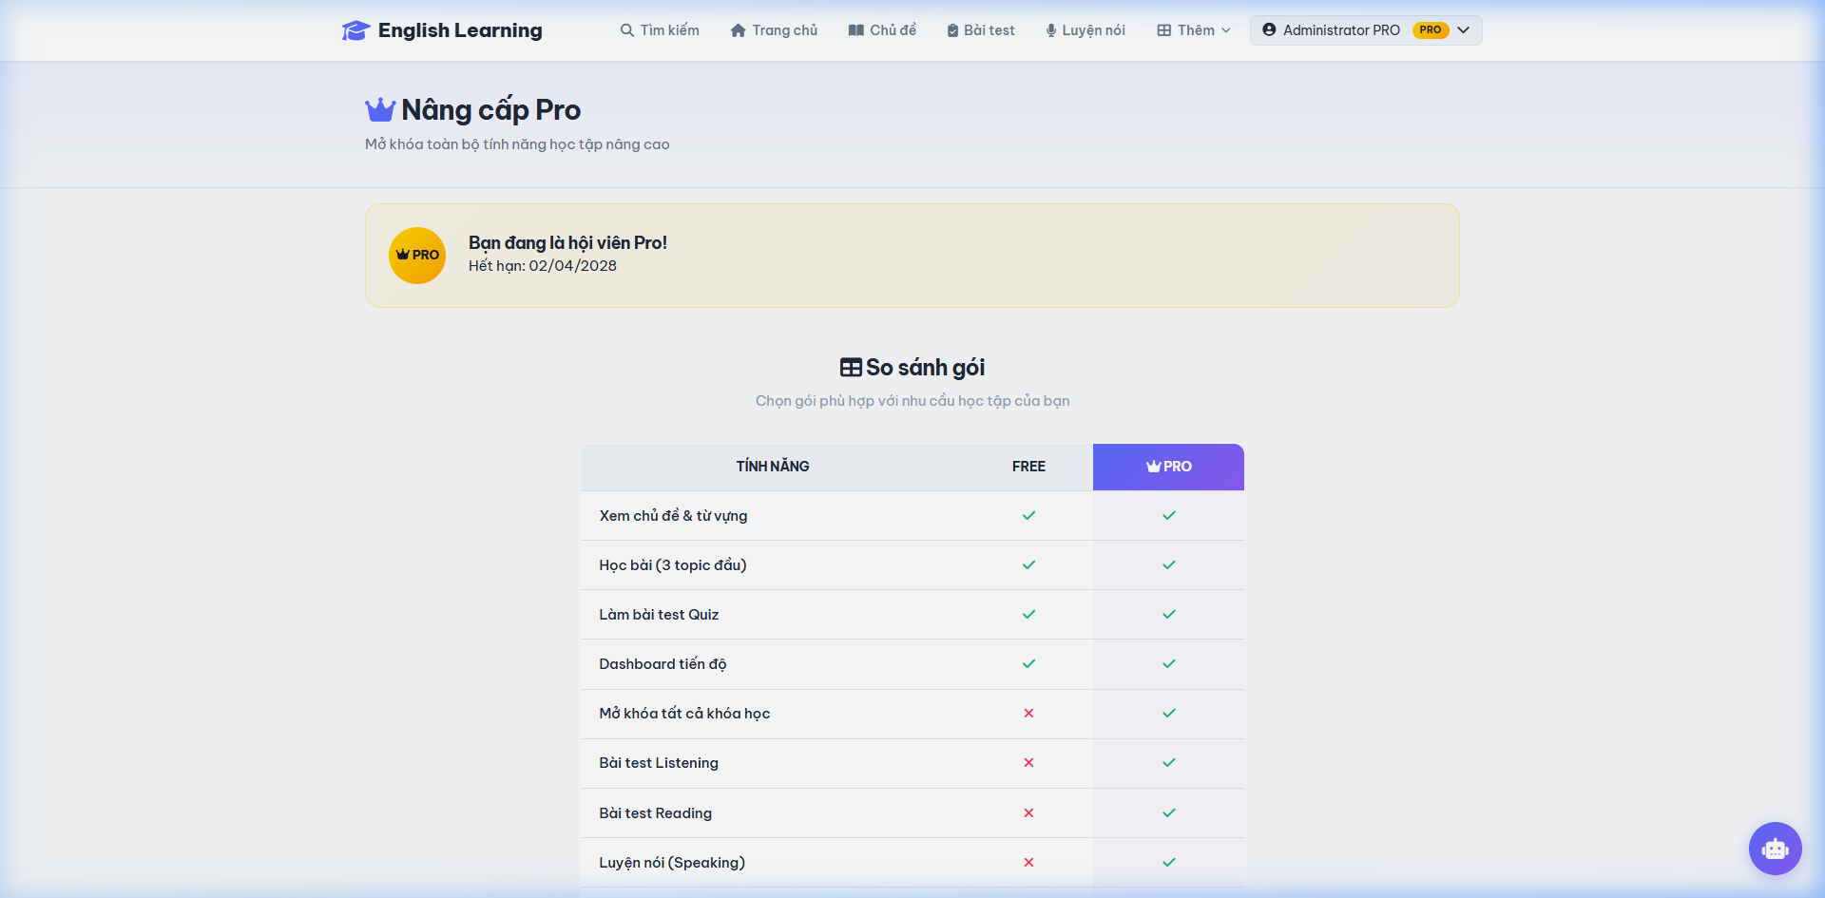

Chức năng chính:
- So sánh tính năng Free vs Pro
- Bảng giá 3 gói: 1 tháng, 3 tháng, 12 tháng
- Badge 'PHỔ BIẾN NHẤT' cho gói 3 tháng
- Modal thanh toán bằng ví
- Lịch sử đơn hàng + nút hủy đơn

18. Hỗ trợ (Support)
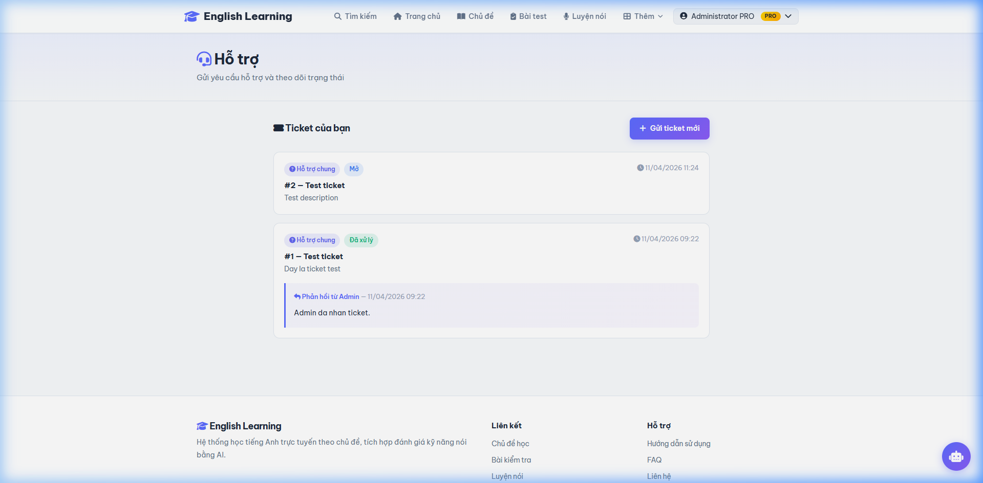

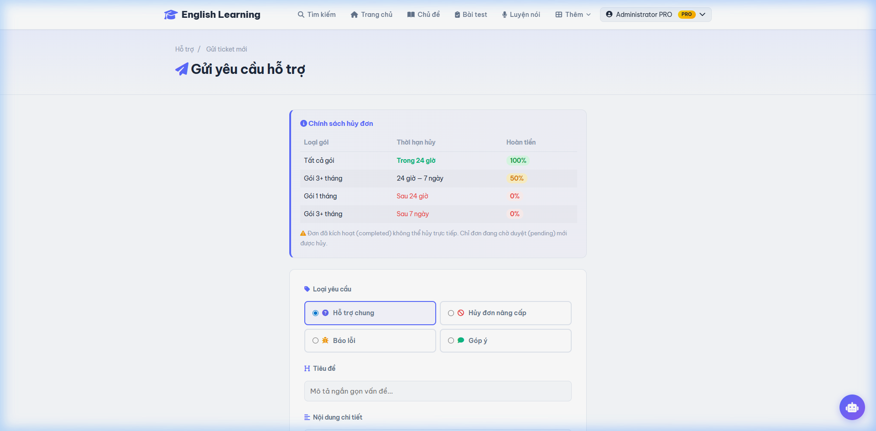

Chức năng chính:
- Danh sách ticket đã gửi (trạng thái: Mở, Đang xử lý, Đã xử lý)
- Form tạo ticket mới (Hỗ trợ chung, Hủy đơn, Báo lỗi, Góp ý)
- Hiển thị phản hồi từ Admin

II. GIAO DIỆN QUẢN TRỊ (ADMIN)

19. Dashboard Admin
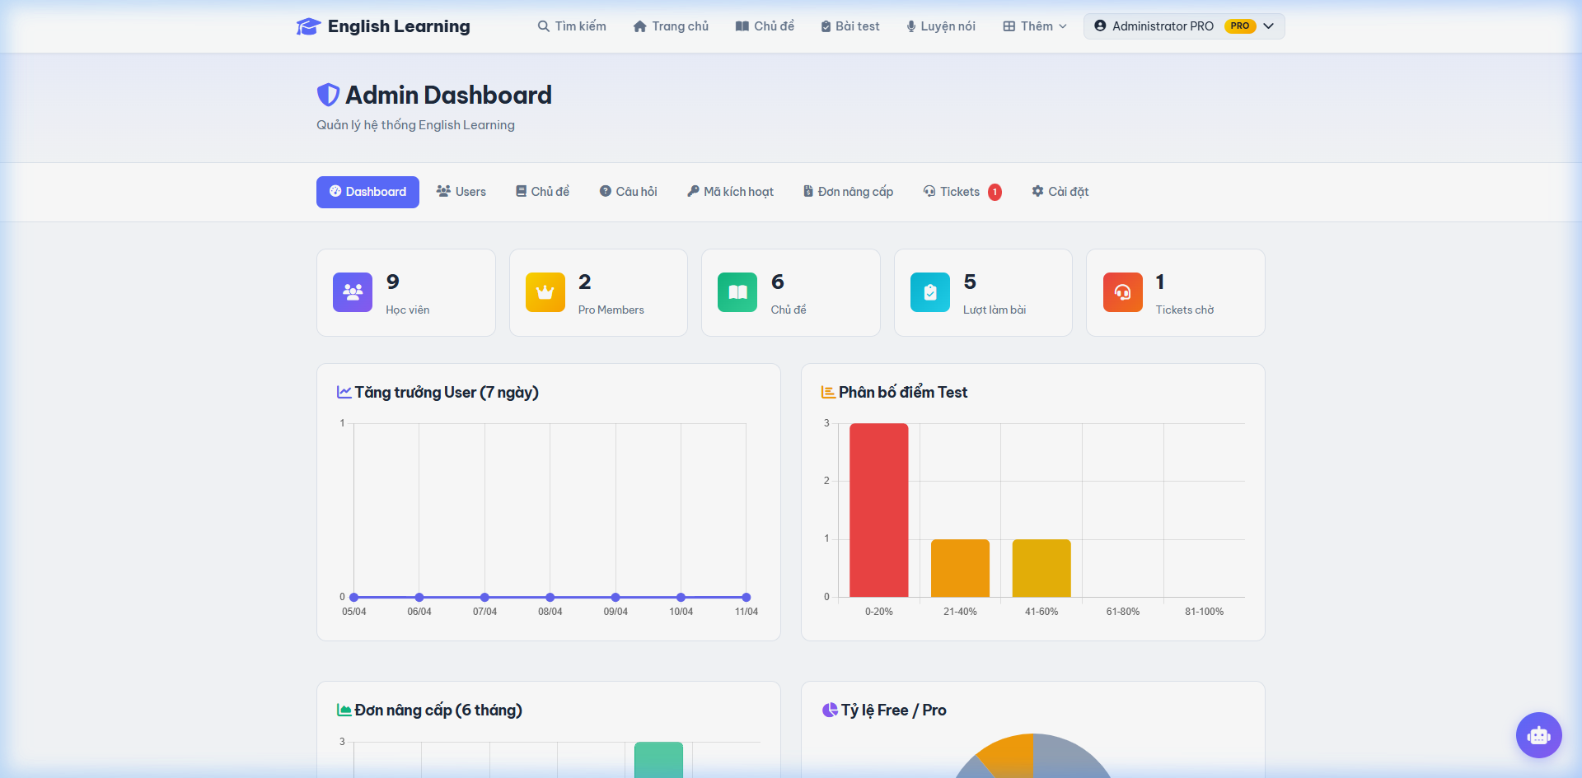

Chức năng chính:
- Thống kê tổng quan: Users, Pro Members, Chủ đề, Lượt làm bài, Tickets
- Biểu đồ tăng trưởng User (7 ngày gần nhất)
- Biểu đồ phân bố điểm test
- Biểu đồ đơn nâng cấp theo tháng (6 tháng)
- Biểu đồ tỷ lệ Free/Pro (Pie chart)

20. Quản lý Users
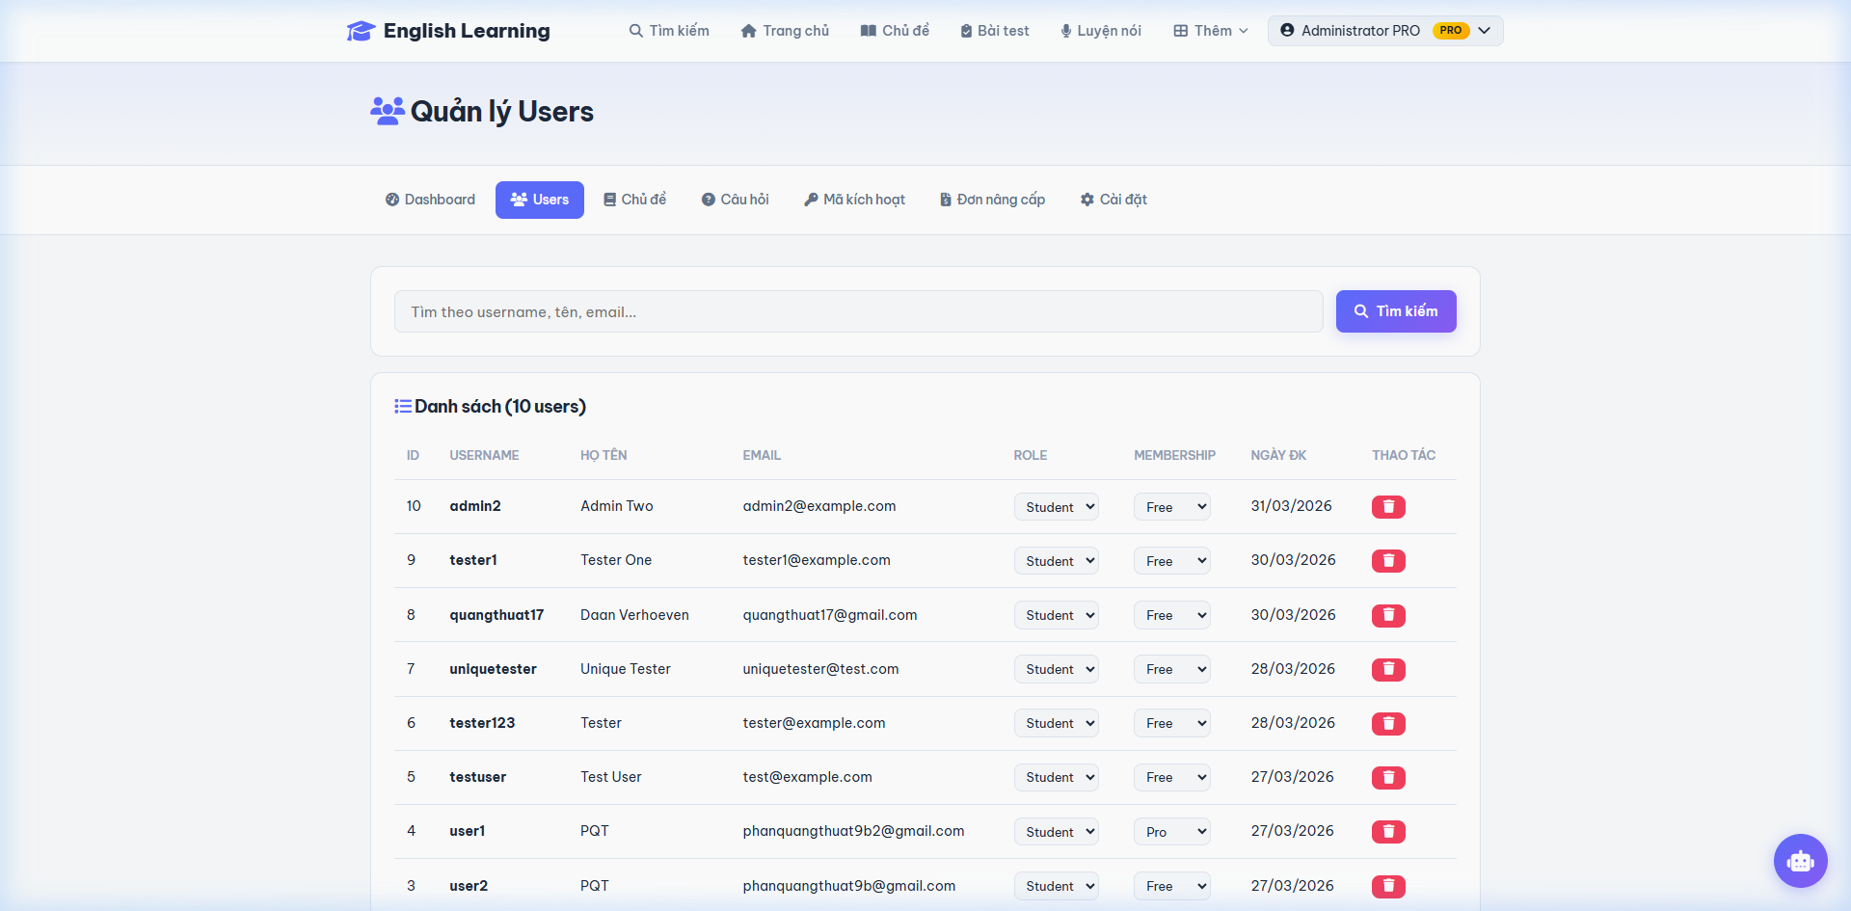

Chức năng chính:
- Danh sách tất cả users (phân trang)
- Tìm kiếm user theo username/email
- Sửa thông tin, đổi role (student/admin)
- Ban/unban tài khoản

21. Quản lý Chủ đề
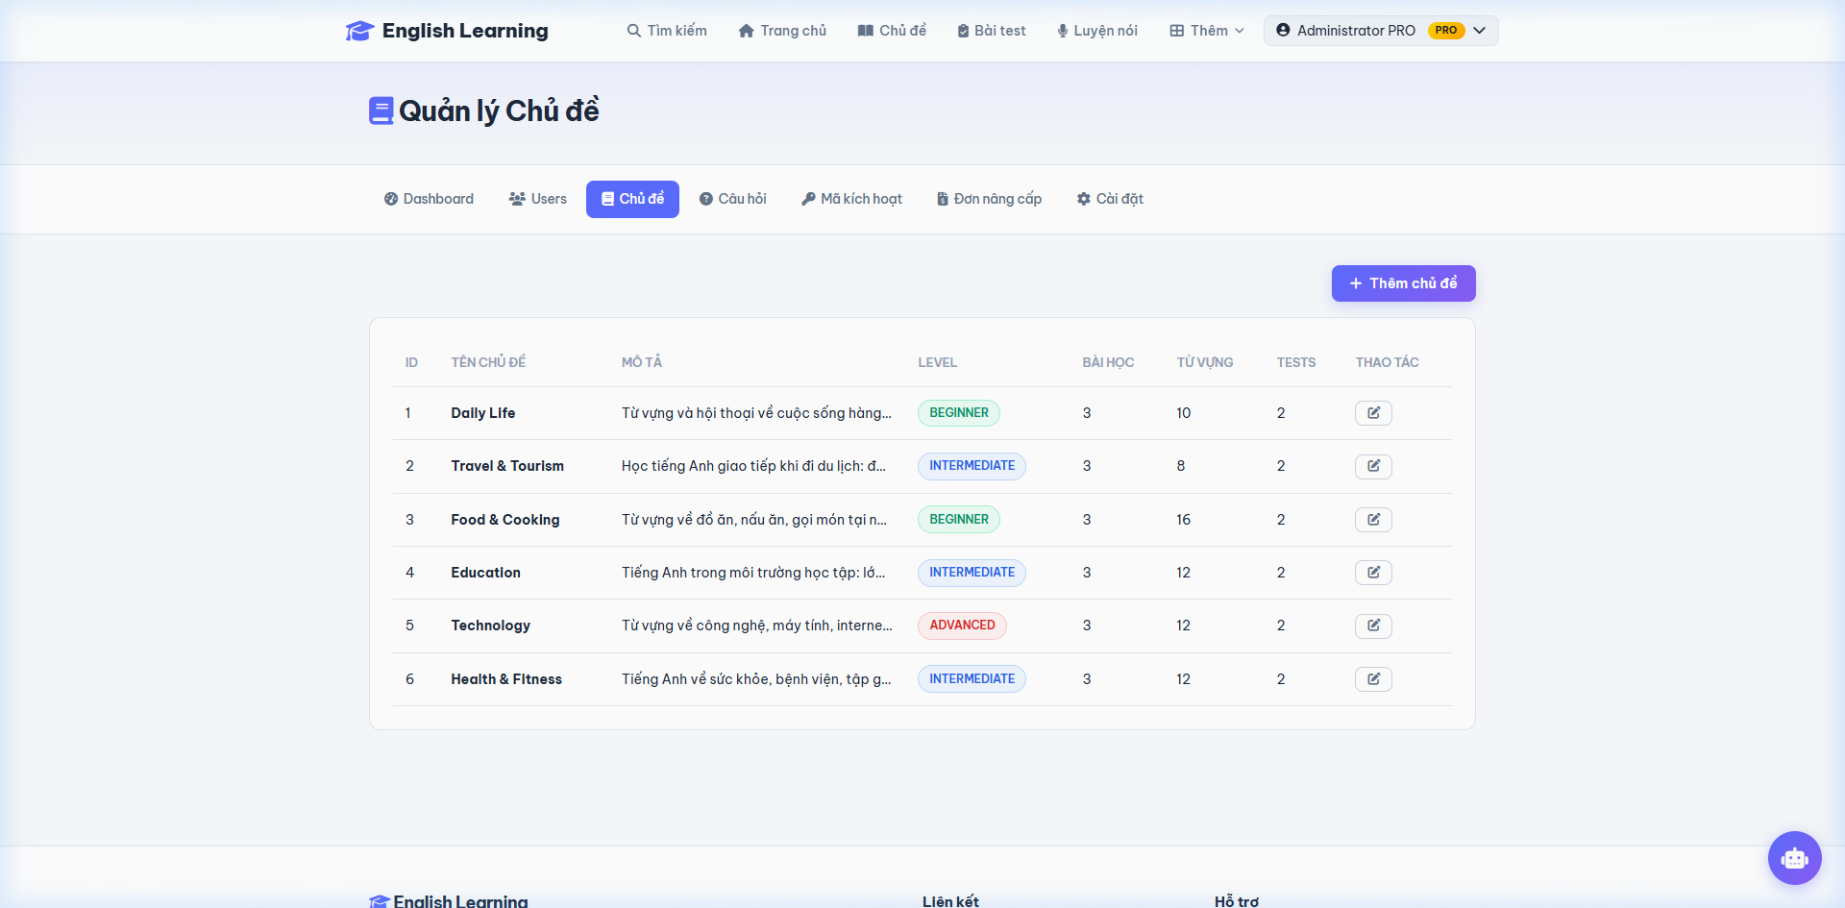

Chức năng chính:
- CRUD chủ đề học (thêm, sửa, xóa)
- Sắp xếp thứ tự hiển thị
- Bật/tắt active

22. Quản lý Câu hỏi
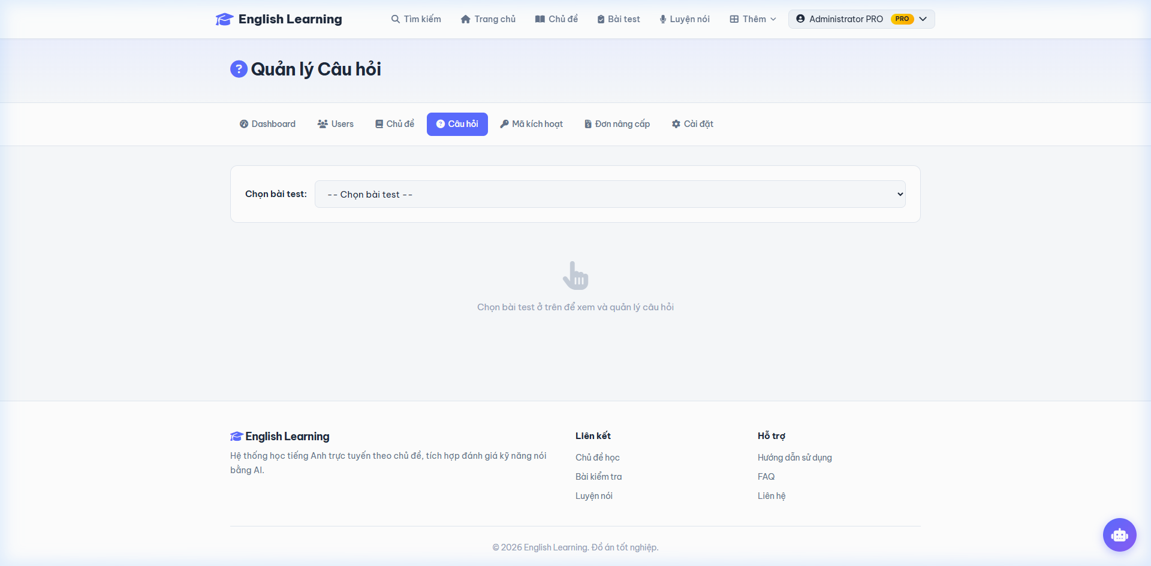

Chức năng chính:
- Danh sách câu hỏi theo bài test
- CRUD câu hỏi (multiple choice, true/false, fill blank)
- Filter theo loại test

23. Quản lý Mã kích hoạt
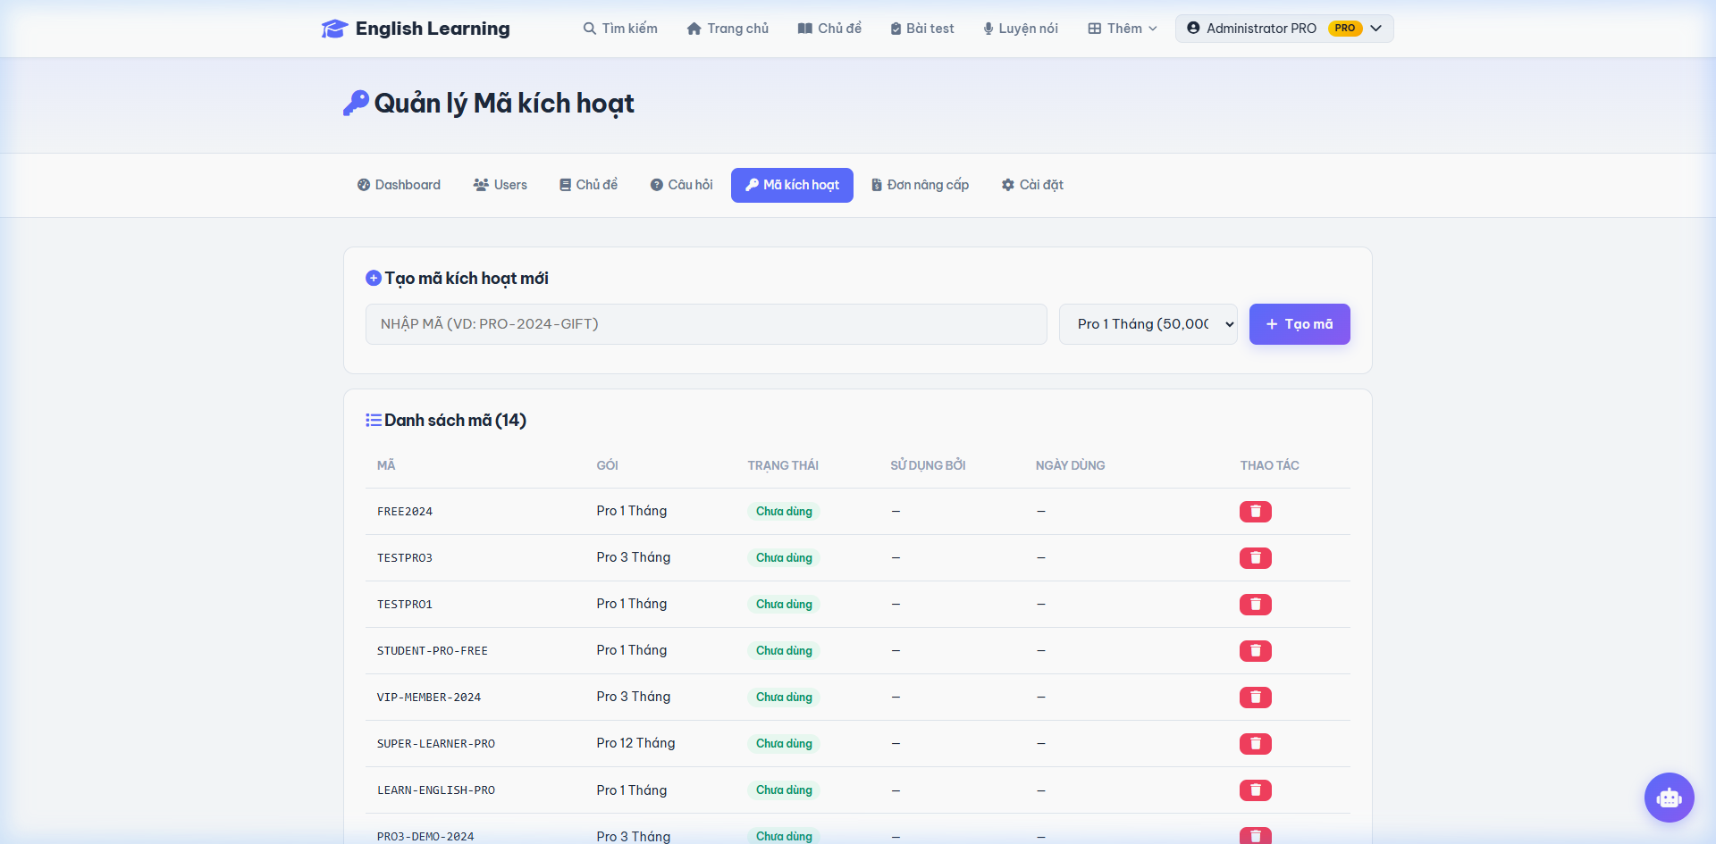

Chức năng chính:
- Tạo mã kích hoạt Pro tự động
- Danh sách mã (đã dùng / chưa dùng)
- Thông tin user đã sử dụng mã

24. Quản lý Đơn nâng cấp
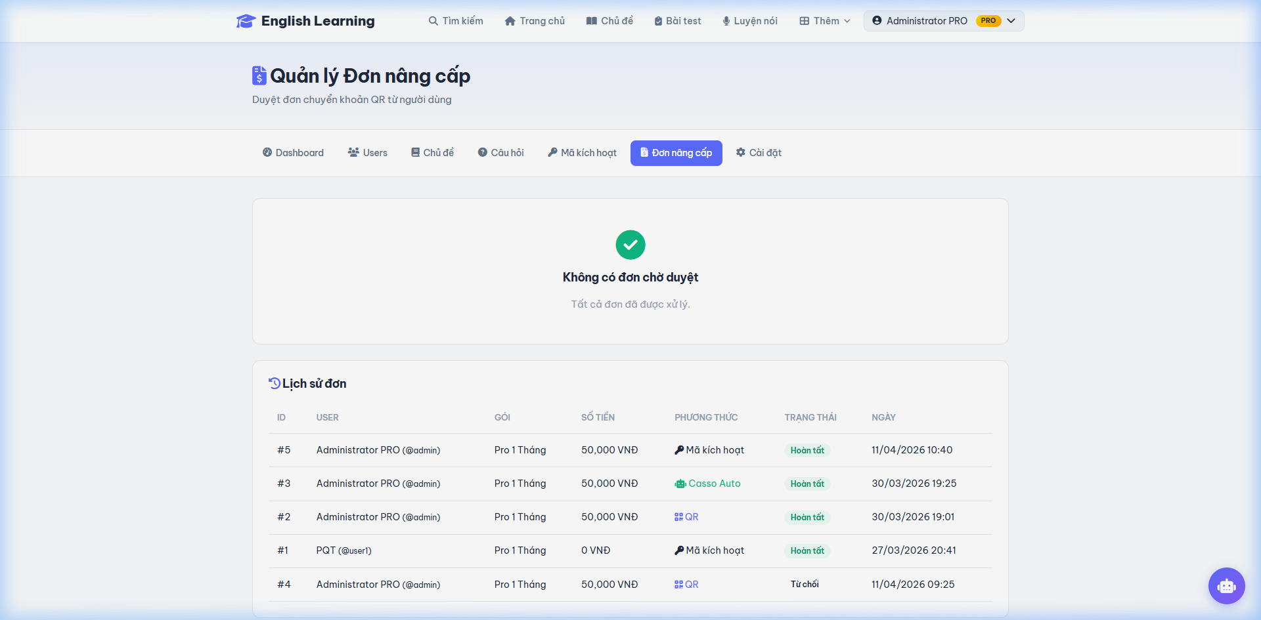

Chức năng chính:
- Danh sách đơn hàng membership
- Duyệt / Từ chối đơn pending
- Xem thông tin chuyển khoản

25. Quản lý Tickets
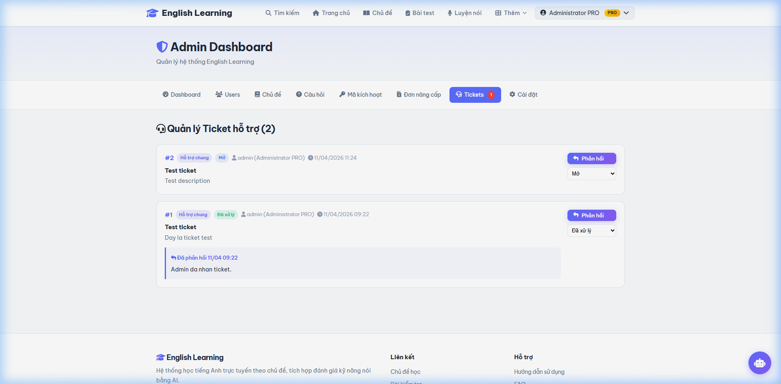

Chức năng chính:
- Danh sách tất cả tickets từ users
- Phản hồi ticket trực tiếp
- Duyệt hủy đơn + hoàn tiền tự động vào ví
- Thay đổi trạng thái ticket

26. Quản lý Ví
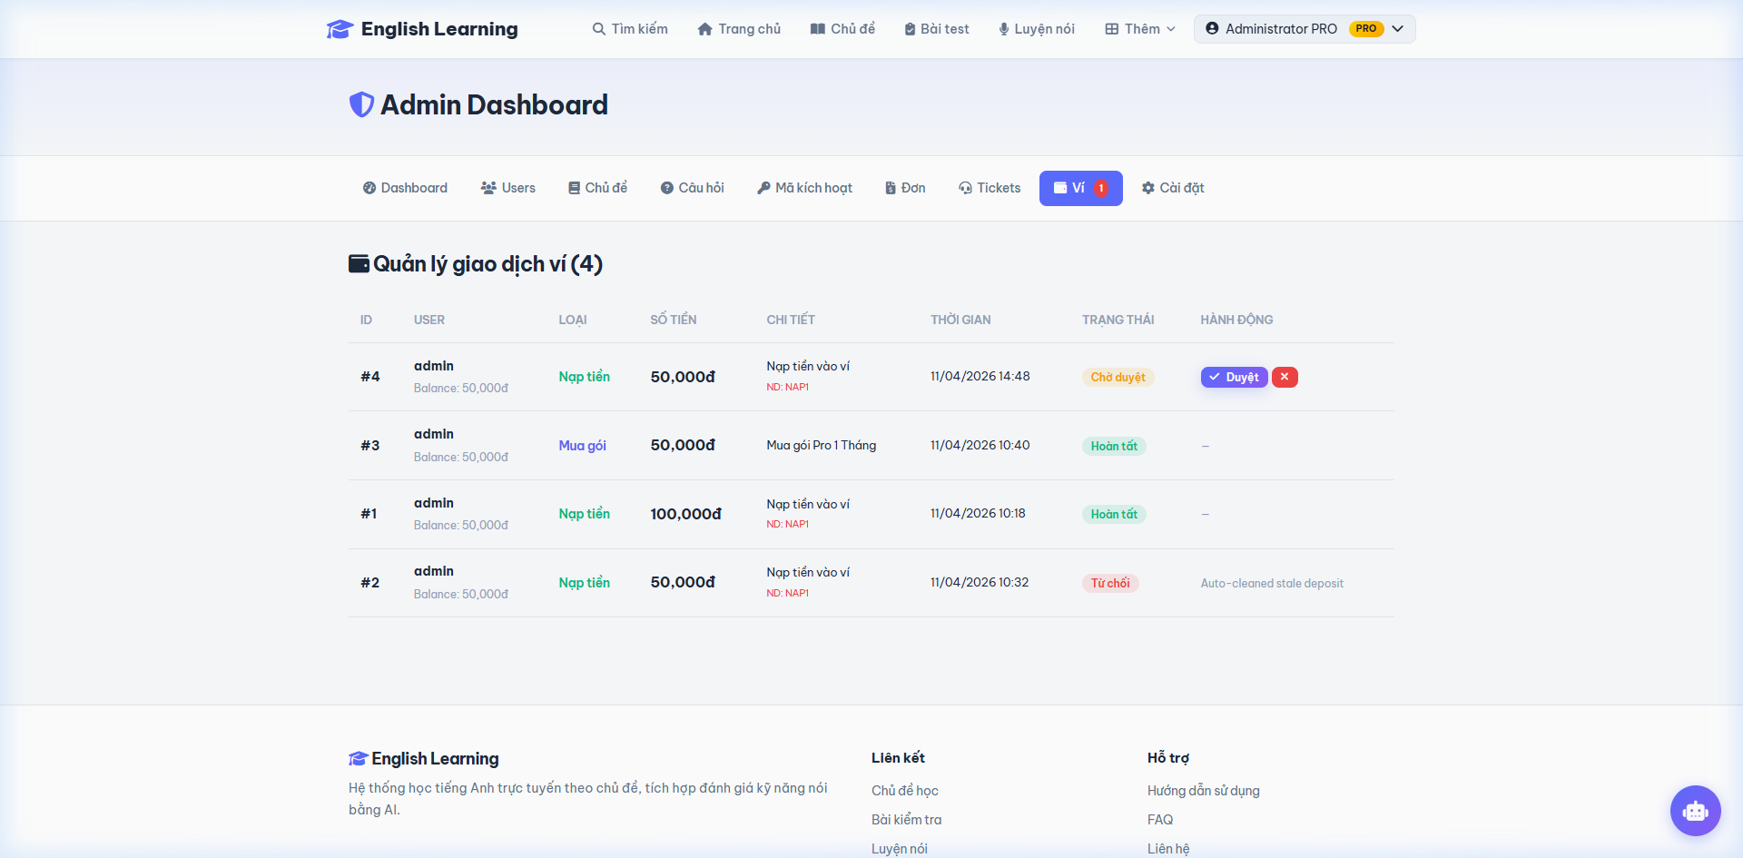

Chức năng chính:
- Danh sách giao dịch ví (nạp / rút / mua / hoàn tiền)
- Duyệt / Từ chối giao dịch pending
- Hiển thị thông tin ngân hàng (cho lệnh rút)

27. Cài đặt hệ thống
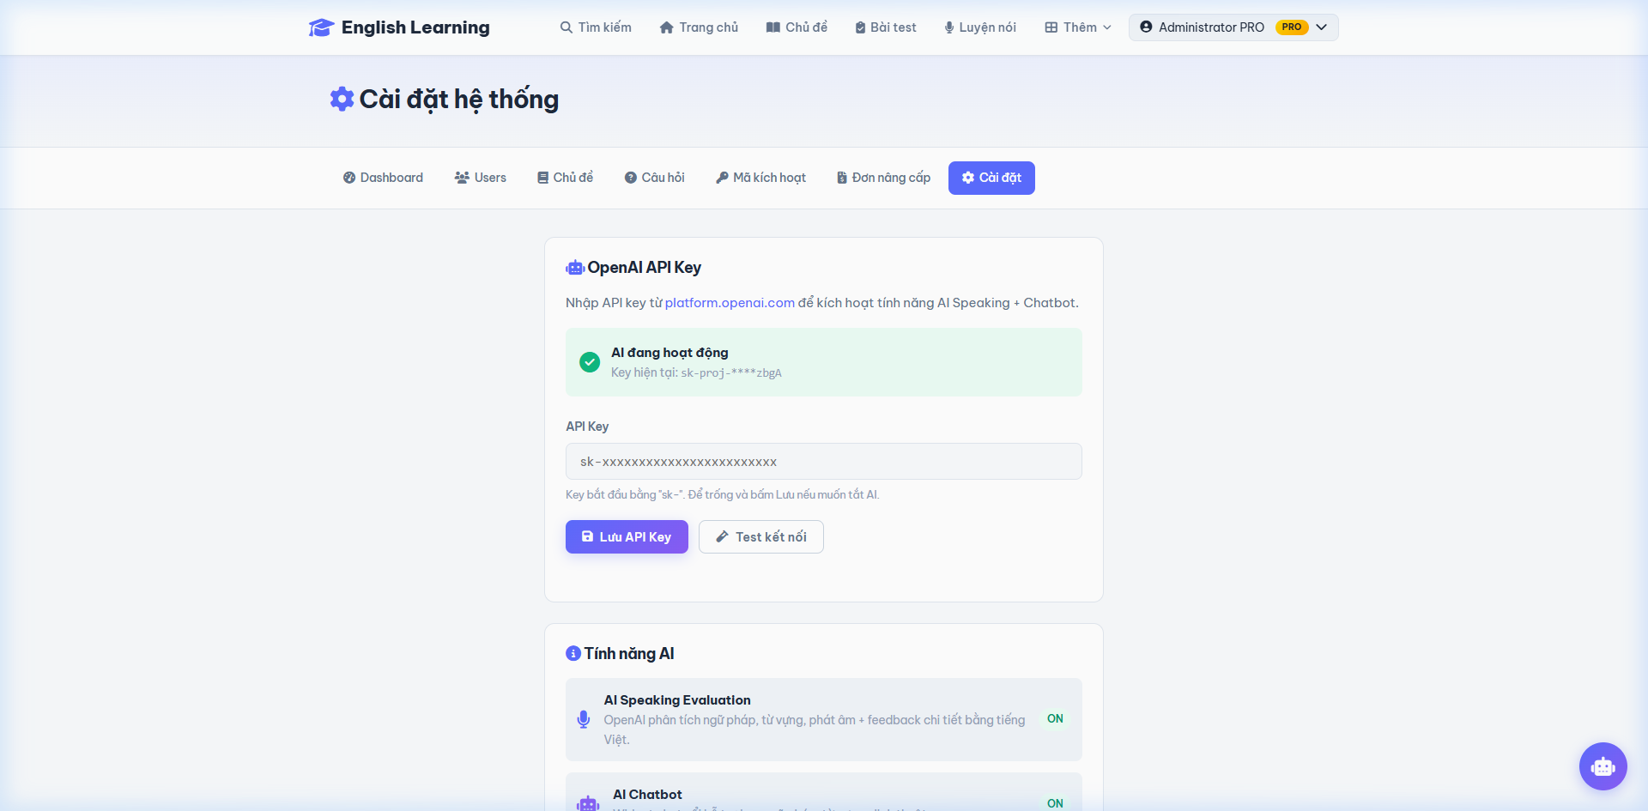

Chức năng chính:
- Cấu hình các thông số hệ thống
- Quản lý cài đặt chung

